למידה עמוקה וחבורות — תרגיל בית 4
Contents
שאלה 1 1
שאלה 2 4

שאלה 1
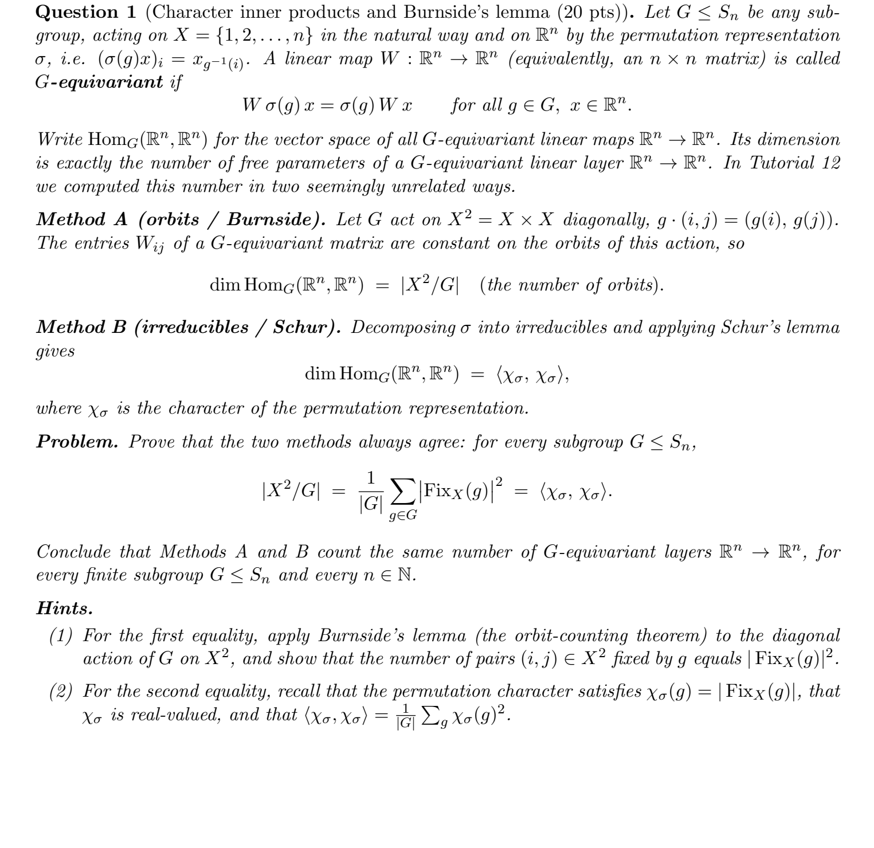
נקבע תת-חבורה $G≤S_{n}$ הפועלת על $X=\{1,…,n\}$, ותהי $σ:G→{GL}_{n}\left(R\right)$ הצגת התמורה המתאימה, $σ\left(g\right)e_{j}=e_{g\left(j\right)}$. נסמן ב-${Hom}_{G}\left(R^{n},R^{n}\right)$ את מרחב ההעתקות הלינאריות ה-$G$-שקילות. נוכיח כי
dimHomGRn,Rn = X2/G = 1Gg∈G​FixXg2 = ⟨χσ,χσ⟩.
המרחב ${Hom}_{G}\left(R^{n},R^{n}\right)$ ובסיס האינדיקטורים (שיטה א׳).
מאחר ש-$σ\left(g\right)$ מטריצת תמורה, תנאי השקילות
$$Wσ\left(g\right)=σ\left(g\right)W ∀g∈G$$
שקול, איבר-איבר, לתנאי הבא (תרגול 10):
$$W_{g\left(i\right), g\left(j\right)}=W_{i,j} ∀g∈G, i,j∈X.$$
כלומר, $W$ היא $G$-שקילה אם ורק אם הערך $W_{ij}$ קבוע על מסלולי הפעולה האלכסונית $g⋅\left(i,j\right):=\left(g\left(i\right),g\left(j\right)\right)$ על $X^{2}$.
יהי $X^{2}=O_{1}⊔⋯⊔O_{m}$ הפירוק למסלולים, ולכל מסלול $O_{k}$ נגדיר את מטריצת האינדיקטור שלו $B_{k}∈R^{n×n}$, כלומר ${\left(B_{k}\right)}_{ij}=1$ אם $\left(i,j\right)∈O_{k}$ ו-$0$ אחרת (תרגול 10). המטריצות $B_{1},…,B_{m}$ פורשות את ${Hom}_{G}\left(R^{n},R^{n}\right)$: כל $W$ שקילה נכתבת W=k​wkBk כאשר $w_{k}$ הוא הערך המשותף של $W$ על המסלול $O_{k}$. כמו כן הן בלתי-תלויות לינארית, שכן למסלולים שונים תומכים זרים בזוגות. לכן זהו בסיס, ומתקבל:
$$dim{Hom}_{G}\left(R^{n},R^{n}\right)=m=\left|X^{2}/G\right|.$$
כיוון ברנסייד.
נשתמש בלמת ברנסייד כפי שנוסחה בקורס (משפט 3.9 בהערות; תרגול 4): עבור חבורה סופית $G$ הפועלת על קבוצה סופית $Y$,
Y/G=1Gg∈G​Yg, Yg:={ y∈Y:g⋅y=y }.
נפעיל את הלמה על $Y=X^{2}$ עם הפעולה האלכסונית:
X2/G=1Gg∈G​X2g.
כעת, זוג $\left(i,j\right)$ מקיים $g⋅\left(i,j\right)=\left(i,j\right)$ אם ורק אם $g\left(i\right)=i$ וגם $g\left(j\right)=j$ בו-זמנית, כלומר אם ורק אם $i,j∈{Fix}_{X}\left(g\right)$. לכן
$${\left(X^{2}\right)}^{g}={Fix}_{X}\left(g\right)×{Fix}_{X}\left(g\right), \left|{\left(X^{2}\right)}^{g}\right|={\left|{Fix}_{X}\left(g\right)\right|}^{2},$$
ובהצבה בשוויון הקודם מתקבל:
X2/G=1Gg∈G​FixXg2. 1
כיוון האופיינים.
לכל $g∈G$ המטריצה $σ\left(g\right)$ היא מטריצת תמורה, ולכן איבר האלכסון ${\left(σ\left(g\right)\right)}_{ii}$ שווה $1$ אם $g\left(i\right)=i$ ו-$0$ אחרת. מכאן (תרגול 8, תרגיל 1):
χσg=trσg=i∈X​σgii=FixXg. 2
בפרט $χ_{σ}$ ממשי-ערכים, ולכן לפי הגדרת המכפלה הפנימית שבשאלה, ובעזרת $\left(2\right)$ בשוויון האחרון:
⟨χσ,χσ⟩=1Gg∈G​χσg χσg=1Gg∈G​χσg2=1Gg∈G​FixXg2. 3
מ-$\left(1\right)$ ו-$\left(3\right)$ מתקבל:
X2/G=1Gg∈G​FixXg2=⟨χσ,χσ⟩,
כנדרש.
מסקנה.
משיטה א׳ קיבלנו $dim{Hom}_{G}\left(R^{n},R^{n}\right)=\left|X^{2}/G\right|$, ומשיטה ב׳ (המבוססת על משפט שור ופירוק $σ$ להצגות אי-פריקות, כפי שניתן בשאלה) מתקבל $dim{Hom}_{G}\left(R^{n},R^{n}\right)=⟨χ_{σ},χ_{σ}⟩$. מאחר שהוכחנו ששני הביטויים שווים, שתי השיטות סופרות את אותו מספר של שכבות לינאריות $G$-שקילות $R^{n}→R^{n}$, עבור כל תת-חבורה סופית $G≤S_{n}$ וכל $n∈N$. מ.ש.ל. ∎

שאלה 2
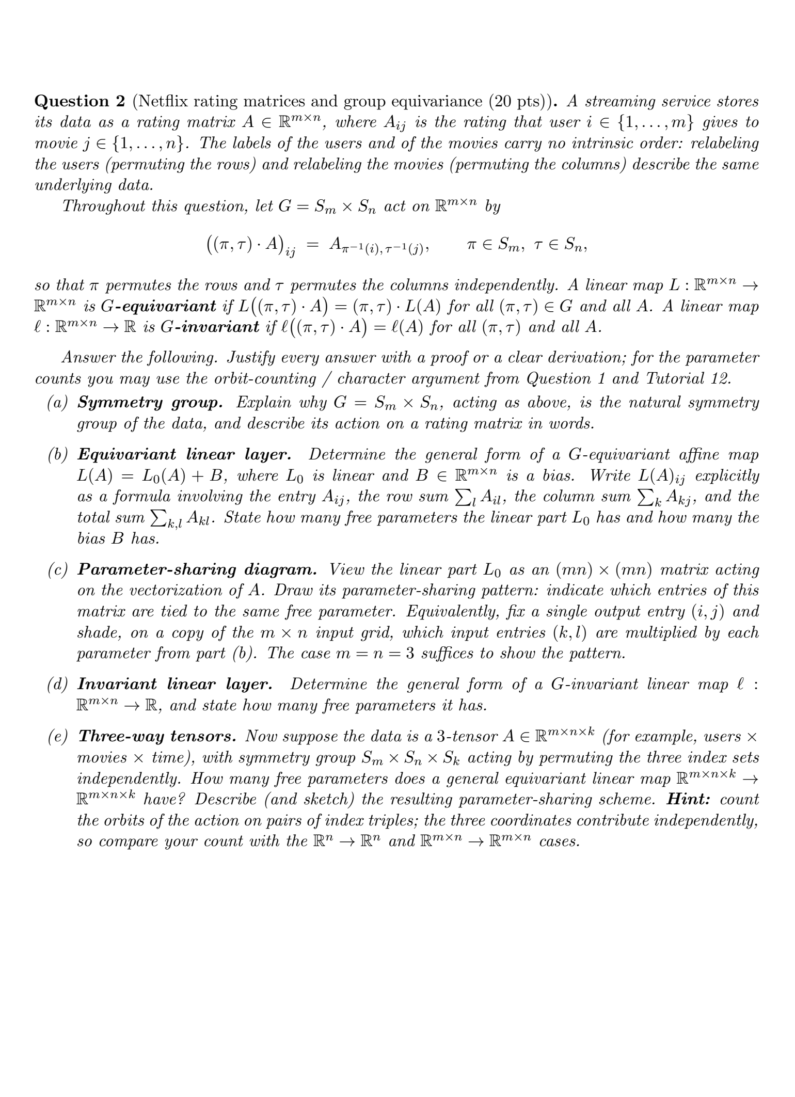
נתונה מטריצת דירוגים $A∈R^{m×n}$, שבה $A_{ij}$ הוא הדירוג שנתן משתמש $i∈\{1,…,m\}$ לסרט $j∈\{1,…,n\}$. החבורה $G=S_{m}×S_{n}$ פועלת על $R^{m×n}$ על-ידי
$$(\left(π,τ\right)⋅A)_{ij}=A_{π^{-1}\left(i\right), τ^{-1}\left(j\right)}, π∈S_{m}, τ∈S_{n},$$
כלומר $π$ מסדרת מחדש את השורות ו-$τ$ את העמודות, באופן בלתי-תלוי.
סעיף א. חבורת הסימטריה.
מספור המשתמשים ומספור הסרטים הם תוויות שרירותיות נטולות תוכן: שום דבר בנתונים אינו מבדיל את “משתמש 3” מ”משתמש 7” מלבד הדירוגים עצמם. לכן כל מספור מחדש של המשתמשים, יחד עם כל מספור מחדש של הסרטים, מניב מטריצה המתארת בדיוק את אותה מציאות, וחבורת הסימטריה חייבת להכיל את כל הזוגות $\left(π,τ\right)$. שתי פעולות המספור הן בחירות בלתי-תלויות — משתמשים וסרטים הם עצמים מטיפוסים שונים, ואין דבר הקושר את $π$ ל-$τ$ — ולכן החבורה היא המכפלה הישרה $S_{m}×S_{n}$, הפועלת רכיב-רכיב. זאת בניגוד לפעולה האלכסונית על $X^{2}$ שבשאלה 1, שבה אותו איבר $g$ פעל על שני הרכיבים בו-זמנית (המצב המתאים, למשל, למטריצת שכנויות של גרף — שם שורה $i$ ועמודה $i$ מייצגות את אותו קודקוד). מנגד, אין להרחיב את החבורה ל-$S_{mn}$ המערבבת תאים באופן כללי: ערבוב כזה מעביר דירוגים בין משתמשים שונים, הורס את המבנה של “אילו דירוגים שייכים לאותו משתמש”, ולכן משנה את משמעות הנתונים — אין זו סימטריה של הבעיה.
תיאור הפעולה במילים: $\left(π,τ\right)⋅A$ היא המטריצה $A$ שבה השורות סודרו מחדש לפי $π$ והעמודות לפי $τ$ — כל משתמש נושא עמו את שורת הדירוגים המלאה שלו למקומו החדש, וכל סרט נושא עמו את עמודתו. האיבר בשורה $i$ ובעמודה $j$ של המטריצה החדשה הוא הדירוג שנתן המשתמש $π^{-1}\left(i\right)$ לסרט $τ^{-1}\left(j\right)$: במשבצת החדשה $i$ יושב המשתמש ש-$π$ שולחת אל $i$. ההופכיים הם שמבטיחים כי זו פעולה שמאלית:
$$(\left(π_{1},τ_{1}\right)⋅\left(\left(π_{2},τ_{2}\right)⋅A\right))_{ij}=A_{π_{2}^{-1}π_{1}^{-1}\left(i\right), τ_{2}^{-1}τ_{1}^{-1}\left(j\right)}=(\left(π_{1}π_{2}, τ_{1}τ_{2}\right)⋅A)_{ij}.$$
סעיף ב. שכבה לינארית שקילה (אפינית).
נכתוב $L\left(A\right)=L_{0}\left(A\right)+B$, כאשר $L_{0}$ לינארית ו-$B∈R^{m×n}$ הטיה.
נטפל תחילה ב-$L_{0}$. קבוצת האינדקסים (“התאים”) של המטריצה היא $P:=\{1,…,m\}×\{1,…,n\}$, והחבורה $G$ פועלת עליה כמו בסעיף א. בהצגת $L_{0}$ כמטריצה בגודל $\left(mn\right)×\left(mn\right)$ הפועלת על הווקטוריזציה של $A$, החלה איבר-איבר של תנאי השקילות — בדיוק כבשיטה א׳ של שאלה 1 (תרגול 10) — מראה כי $L_{0}$ שקילה אם ורק אם המטריצה המייצגת קבועה על מסלולי הפעולה האלכסונית של $G$ על זוגות תאים:
$$\left(π,τ\right)⋅\left(\left(i,j\right),\left(k,l\right)\right)=\left(\left(π\left(i\right),τ\left(j\right)\right), \left(π\left(k\right),τ\left(l\right)\right)\right).$$
מספר הפרמטרים החופשיים של $L_{0}$ הוא אפוא מספר המסלולים. מאחר ש-$π$ ו-$τ$ פועלות על שני צירי האינדקסים באופן בלתי-תלוי, הנתונים היחידים של זוג תאים הנשמרים תחת הפעולה הם שני המדדים הבינאריים $\left[i=k\right]$ ו-$\left[j=l\right]$, והם קובעים את המסלול במלואו: עבור $m,n≥2$ כל ארבעת הצירופים מופיעים, והמעבר בין שני זוגות בעלי אותו דפוס נובע מכך ש-$S_{m}$ ו-$S_{n}$ יכולות להעביר כל צירוף מתאים לכל צירוף מתאים אחר. לכן יש בדיוק $2×2=4$ מסלולים: אותו תא; אותה שורה ועמודה שונה; אותה עמודה ושורה שונה; שורה שונה ועמודה שונה.
בסיס מטריצות האינדיקטור של ארבעת המסלולים (כבשאלה 1) נותן את הצורה הכללית, בסכומים “מנוקבים”:
L0Aij=α Aij+βl≠j​Ail+γk≠i​Akj+δk≠i, l≠j​Akl,
ובהחלפת בסיס הפיכה (משולשת: כל סכום מלא שווה לסכום המנוקב המתאים בתוספת איברים מהמסלולים הקודמים. נציין כי המעבר הוא מותר כי אין דרישה לכך שהבסיס יהיה אורתוגונלי- מספיק לנו שהבסיס יהיה מורכב מ4 וקטורים בלתי תלויים) מתקבלת הצורה המבוקשת בשאלה:
$$L_{0}{\left(A\right)}_{ij}=a A_{ij}+b\sum_{l=1}^{n}{A_{il}}+c\sum_{k=1}^{m}{A_{kj}}+d\sum_{k=1}^{m}{\sum_{l=1}^{n}{A_{kl}}}.$$
כעת ההטיה. הצבת $L\left(A\right)=L_{0}\left(A\right)+B$ בתנאי השקילות $L\left(\left(π,τ\right)⋅A\right)=\left(π,τ\right)⋅L\left(A\right)$ וצמצום $L_{0}$ השקילה נותנות
$$B=\left(π,τ\right)⋅B ∀\left(π,τ\right)∈G,$$
כלומר $B_{ij}=B_{π^{-1}\left(i\right), τ^{-1}\left(j\right)}$ לכל $π,τ$ ולכל תא $\left(i,j\right)$. הפעולה של $G$ על התאים טרנזיטיבית — לכל שני תאים קיים $\left(π,τ\right)$ המעביר זה אל זה — ולכן כל איברי $B$ שווים: $B=e J$, כאשר $J$ מטריצת האחדות (שכל איבריה $1$) ו-$e∈R$ סקלר. להטיה פרמטר חופשי יחיד.
סך הכול, הצורה הכללית של שכבה אפינית $G$-שקילה היא
LAij=a Aij+bl​Ail+ck​Akj+dk,l​Akl+e,
כאשר $a,b,c,d,e∈R$ סקלרים חופשיים: לחלק הלינארי $L_{0}$ יש $4$ פרמטרים חופשיים, ולהטיה $B$ פרמטר חופשי אחד (עבור $m,n≥2$). מ.ש.ל. ∎
סעיף ג. דיאגרמת שיתוף הפרמטרים.
נסדר את התאים בסדר-שורות (וקטוריזציה): התא $\left(i,j\right)$ ממופה לאינדקס $n\left(i-1\right)+j$. בבסיס זה $L_{0}$ היא מטריצה בגודל $\left(mn\right)×\left(mn\right)$, שאיבריה — קריאה ישירה של הנוסחה מסעיף ב — הם
$$(L_{0})_{\left(i,j\right),\left(k,l\right)}=a \left[i=k\right] \left[j=l\right]+b \left[i=k\right]+c \left[j=l\right]+d,$$
כאשר $\left[⋅\right]$ מציין אינדיקטור. סידור זה חושף מבנה של $m×m$ בלוקים בגודל $n×n$: הבלוק $\left(i,k\right)$ מכיל את המקדמים המוליכים משורת הקלט $k$ אל שורת הפלט $i$, והמיקום בתוך הבלוק הוא $\left(j,l\right)$. ארבעת מסלולי סעיף ב הופכים אפוא לארבע מחלקות-קשירה גאומטריות: בבלוקים שעל אלכסון-הבלוקים ($i=k$) האלכסון הפנימי ($j=l$) שווה $a+b+c+d$ ושאר הבלוק שווה $b+d$; בבלוקים שמחוץ לאלכסון ($i≠k$) האלכסון הפנימי שווה $c+d$ ושאר הבלוק שווה $d$. כל האיברים בתוך מחלקה אחת קשורים לאותו פרמטר חופשי — בבסיס המנוקב של סעיף ב אלו בדיוק $α,β,γ,δ$, פרמטר אחד לכל מחלקה — והסכומים לעיל משקפים את החפיפה בין ארבעת האיברים בפרמטריזציה בסכומים המלאים.
איור 1 מציג את התבנית עבור $m=n=3$, כנדרש בשאלה: המטריצה $9×9$ צבועה לפי ארבע מחלקות-הקשירה, וקווים מעובים תוחמים את הבלוקים. כל צבע מייצג פרמטר משותף אחד; התבנית זהה לכל $m,n≥2$.
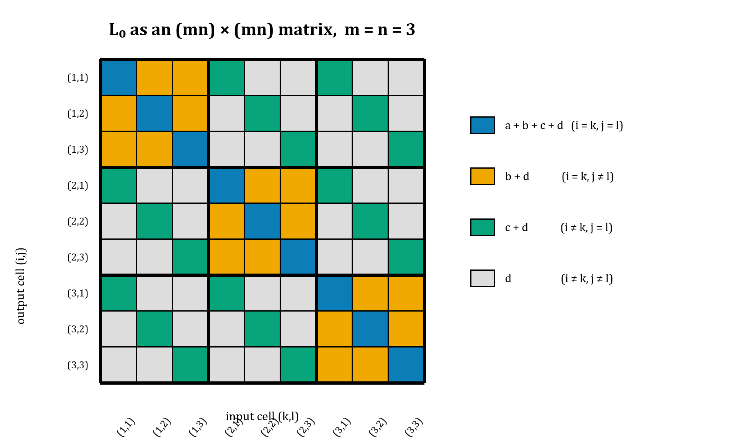
איור 1: דיאגרמת שיתוף הפרמטרים של $L_{0}$ עבור $m=n=3$ — המטריצה המלאה בגודל $\left(mn\right)×\left(mn\right)$.
סעיף ד. שכבה לינארית אינווריאנטית.
כל פונקציונל לינארי על מרחב המטריצות ניתן לכתיבה בצורה
$$l\left(A\right)=\sum_{i=1}^{m}{\sum_{j=1}^{n}{c_{ij}A_{ij}}}$$
כמו באפיון באמצעות מסלולים בתרגול 10, בסעיף העוסק בהעתקות לינאריות אינווריאנטיות ובהטיה, תנאי האינווריאנטיות מחייב את מערך המקדמים להיות קבוע על מסלולי הפעולה של החבורה על קבוצת התאים.
פעולה זו טרנזיטיבית: לכל שני תאים קיימות תמורת שורות ותמורת עמודות המקיימות
$$π\left(i\right)=k, τ\left(j\right)=l$$
לכן כל התאים שייכים למסלול יחיד, ומכאן שכל המקדמים שווים לאותו סקלר:
$$c_{ij}=a ∀i,j$$
לפיכך הצורה הכללית היא
$$l\left(A\right)=a\sum_{i=1}^{m}{\sum_{j=1}^{n}{A_{ij}}}, a∈R$$
אכן, לכל זוג תמורות מתקיים
$$l\left(\left(π,τ\right)⋅A\right)=a\sum_{i=1}^{m}{\sum_{j=1}^{n}{A_{π^{-1}\left(i\right),τ^{-1}\left(j\right)}}}$$
$$=a\sum_{k=1}^{m}{\sum_{l=1}^{n}{A_{kl}}}=l\left(A\right)$$
בשוויון השני החלפנו את משתני הסכימה באמצעות ההופכיים של התמורות. ההחלפה חוקית משום ששתי התמורות הן חד-חד-ערכיות ועל; לכן כל אינדקס שורה וכל אינדקס עמודה מופיע בדיוק פעם אחת.
לכן למרחב ההעתקות הלינאריות האינווריאנטיות יש פרמטר חופשי יחיד. מ.ש.ל. $∎$

סעיף ה. טנזורים תלת-ממדיים.
מקדמי ההעתקה הלינארית מאונדקסים על ידי זוג של שלשות אינדקסים: שלשת פלט ושלשת קלט.
((i,j,t),(i′,j′,t′))
בהתאם לרמז בשאלה ולשיטת ספירת המסלולים מתרגול 12, מקדמים שייכים לאותו פרמטר אם ורק אם זוגות השלשות נמצאים באותו מסלול. בכל אחד משלושת הצירים נשמר רק האם אינדקס הפלט שווה לאינדקס הקלט. נסמן
ε₁=1(i=i′), ε₂=1(j=j′), ε₃=1(t=t′)
כל אחד משלושת המשתנים מקבל אחד משני ערכים. שלוש פעולות התמורה בלתי-תלויות, ולכן מספר המסלולים הוא
2·2·2=2³=8.
בהנחה שכל אחד משלושת הממדים הוא לפחות שניים, כל שמונת הדפוסים אכן מופיעים. שני זוגות שלשות בעלי אותו דפוס ניתנים להעברה זה לזה באמצעות בחירה בלתי-תלויה של תמורה בכל ציר. לעומת זאת, תמורות אינן יכולות לשנות שוויון לאי-שוויון או להפך. לכן דפוס שלושת השוויונות קובע את המסלול במלואו.
אם נסמן את שמונת הפרמטרים לפי דפוס השוויון, מתקבלת צורת שיתוף הפרמטרים
(L₀)((i,j,t),(i′,j′,t′))=θ(ε₁,ε₂,ε₃).
זהו האפיון הכללי של החלק הלינארי: כל מקדם המחבר תא קלט לתא פלט נקבע רק לפי שלושת תנאי השוויון. לפיכך להעתקה לינארית שקילה כללית יש שמונה פרמטרים חופשיים.
איור 2 מציג את שמונת הדפוסים כשתי פרוסות לפי הציר השלישי.
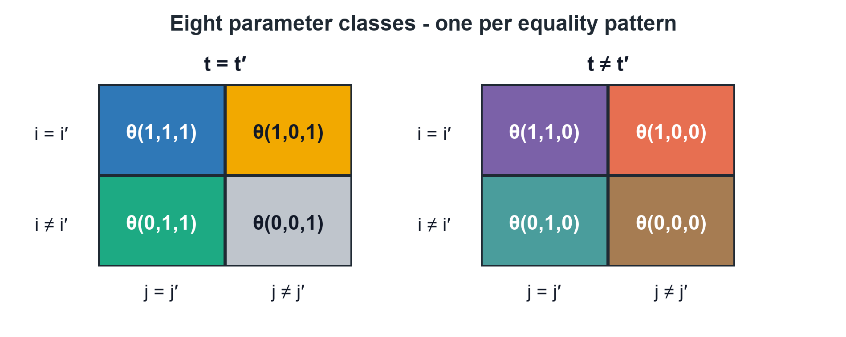
איור 2: שמונת מחלקות שיתוף הפרמטרים עבור טנזור תלת-ממדי; כל תא מייצג דפוס שוויון אחד בין שלשת הפלט לשלשת הקלט.

הרחבה למקרה האפיני.
אם הכוונה הייתה לשכבה אפינית, נכתוב
L(A)=L₀(A)+B.
הפעולה על קבוצת שלשות האינדקסים טרנזיטיבית, ולכן הטיה שקילה חייבת להיות קבועה בכל התאים:
B(i,j,t)=b.
להטיה יש אפוא פרמטר חופשי יחיד. לכן מספר הפרמטרים הכולל בשכבה אפינית הוא
8+1=9.
לסיכום: בניסוח השאלה, המבקש העתקה לינארית, התשובה היא שמונה פרמטרים. אם מפרשים את השכבה כאפינית ומוסיפים הטיה, מתקבלים תשעה פרמטרים בסך הכול: שמונה בחלק הלינארי ואחד בהטיה. מ.ש.ל.

